美国单日新冠确诊破50万，反而缩短隔离期

大公网 [有理儿有面](javascript:void(0);)

**有理儿有面**

微信号 youli-youmian

功能介绍 你说是不是

2021-12-29[原文](https://mp.weixin.qq.com/s?__biz=Mzg3MjEyMTYyNg==&mid=2247549623&idx=2&sn=cf39c5dc6095e7e688849ec73c5a2ce8&chksm=cef656c2f981dfd48ec5ababc4e92ff2600ae4ddf039c5c6a9be9d48aa5b77a44f3fb5928ec7&scene=27#wechat_redirect&cpage=15) 发表于

收录于合集





**全文共1299字，图片1张，预计阅读时间为4分钟。**



▼

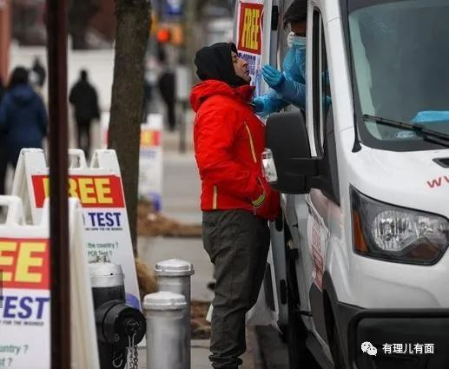

Omicron变种病毒肆虐，美国27日报告单日新增超过50万宗病例，刷新最高纪录。然而美国疾病控制与预防中心(CDC)同日却更新防疫指引，将新冠肺炎无症状患者的隔离天数由10天减至5天，人手严重不足的航空等行业对此表示欢迎。然而，批评意见指出，CDC在疫情高峰期缩短隔离时间，做法偏袒商界，不科学，也不顾民众及医护的安危。

根据约翰霍普金斯大学数据，27日单日美国录得超过50万宗确诊病例，打破全球最高纪录。过去7日，全美平均每日新增超过24万宗确诊个案，接近去年冬天的峰值。美媒指，确诊数字骤增到50万与圣诞假期检测结果大量积压有关，但同时反映Omicron的传染性极高。

**航空界频吁缩短隔离期**

然而，在Omicron带来新一波感染潮之际，美国CDC却颁布最新指引，将新冠肺炎无症状患者的隔离天数从10天减半至5天，之后5天内与他人相处时应佩戴口罩。有症状的确诊者隔离5天后，病情有好转就可以外出，发烧者则要待完全退烧。CDC同时更新针对密切接触者的规定，若已接种新冠疫苗加强剂，相关人士将毋须自我隔离，但要戴口罩10天;未接种疫苗及未接种加强剂人士要隔离5天，再佩戴口罩5天。

早前，航空业游说团体公开呼吁CDC缩短隔离日期，因而达美航空等各大航企对最新决定表示欢迎。根据flightaware网站数据，圣诞节周末美国约2300个航班被取消，主要是因为大批机师和机组人员染疫被迫隔离。商界警告，若不改变指引，Omicron的强传播性将令企业无法继续运营。

不过，新指引漏洞百出，包括患者只需要隔离5天，即使没有阴性检测证明也能外出。哈佛大学公共卫生学院助理教授、流行病学家米纳则批评，CDC做法“鲁莽”。有医学专业人士在twitter上抨击，美国CDC的决定并不是一个公共卫生的决策，而是一个“商业决策”。更有美国网友直言，政府为了大企业的经济利益而忽略科学或公众健康，令人作呕。用户@rainorwine讽刺道：“巴斯蒂安(达美航空CEO)正在掌控CDC。”

CDC主任瓦伦斯基则称，缩短隔离期能“让民众继续安全地生活”。美国国家过敏症和传染病研究所所长福奇亦附和称，“在缩短隔离期后，这些感染者可以尽快回到工作岗位，保证社会正常运转。”

**医护中招仅须隔离五日**

另外，冬日疫情升温也让原本紧张的美国疫苗系统负荷加重，医护人员人手严重不足。面对这个问题，美国卫生当局不是想办法增加人手，提供额外的防护装备或者改善工作环境的通风等，而是缩短确诊医护的隔离期。美国CDC上周更新指引，确诊但无症状的医护人员隔离七天且筛检阴性后可回归工作岗位，“若人力依然不足，隔离期会再缩短”，隔离天数可低至五天。此外，已接种疫苗加强剂人士，毋须在经历暴露高风险后居家隔离。

缩短医护隔离期的规定也被批评不科学，犹如给一个要截肢的病人贴止血胶布。截至本月17日，美国至少有4686名医护人员死于新冠。协会批评，当局新冠初期就没有优先考虑医护安全，个人防护设备不足，才是导致人员短缺的根源，“目前的指导意见只会‘雪上加霜’，使我们和病人都处于更严重的危险中。”

另外，假期确诊病例激增，各地却出现病毒检测试剂短缺，检测点大排长龙。24日，工作人员在纽约布鲁克林发放快速家庭检测试剂盒，民众挤在门前，一旦有试剂盒递出就上前推搡哄抢，现场一片叫骂声，需出动警察维持秩序。

本文转自《大公网》





**关注公众号：**

**有理儿有面**

**理   性｜   揭   秘｜   探   讨**







### 精选留言

用户设置不下载评论